Члены жюри
Прокопов Вячеслав Михайлович
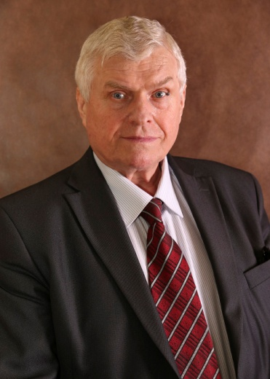 |  | -председатель жюри,  Заслуженный артист РФ, профессор, заведующий кафедрой медных духовых инструментов РАМ им. Гнесиных, Почётный профессор Ереванской государственной консерватории им. Комитаса, г. Москва;
Зимин Никита Михайлович
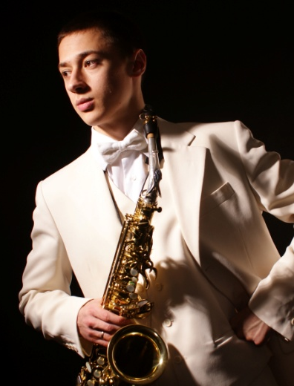 |  | - сопредседатель жюри,  Президент Евразийской Ассоциации саксофонистов. Член Гильдии молодых музыкантов-исполнителей Российского Музыкального Союза. Преподаватель Московского Государственного колледжа музыкального исполнительства им. Ф.Шопена,  г. Москва;
Косенко Андрей Александрович
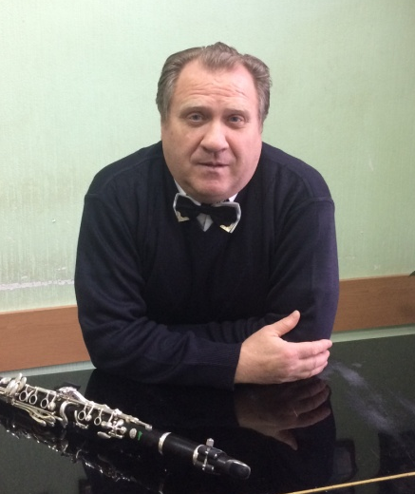 |  | - член жюри,  профессор кафедры оркестровых духовых и ударных инструментов Саратовской государственной консерватории имени Л.В. Собинова, Заслуженный артист РФ, лауреат Международных конкурсов, г. Саратов;
Бобрушкин Юрий Леонидович
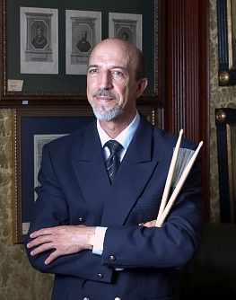 |  | - член жюри,  преподаватель ГБПОУ СО «Свердловское музыкальное училище им. П.И. Чайковского (колледж)», лауреат Международного конкурса, лауреат премии губернатора Свердловской области, лауреат Международных джазовых фестивалей, г. Екатеринбург;
Голованов Александр Владимирович
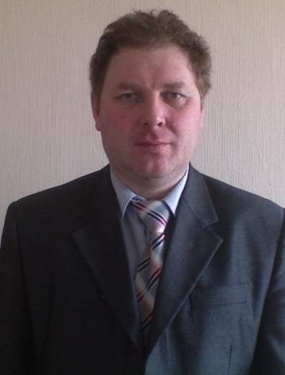 |  | - член жюри,  доцент кафедры оркестровых духовых и ударных инструментов ФГПОУ ВПО «Уральская государственная консерватория (академия)  им. М.П. Мусоргского»,  лауреат Международных конкурсов,  г. Екатеринбург;
Иванов Юрий Николаевич
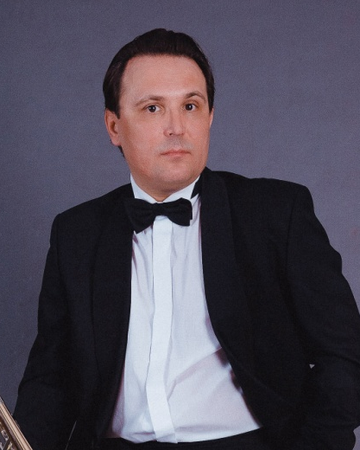 |  | - член жюри,  доцент, преподаватель по классу тромбона ФГБОУ ВПО «Уральская государственная консерватория им. М.П. Мусоргского»,  Заслуженный артист РФ, концертмейстер группы тромбонов Уральского академического филармонического оркестр, лауреат Международных конкурсов,  г. Екатеринбург.

